**Лабораторная работа № 3**

**ПОСТРОЕНИЕ МОДЕЛЕЙ ПРЕДМЕТНОЙ ОБЛАСТИ**

**С ИСПОЛЬЗОВАНИЕМ CASE-СРЕДСТВ**

Цель работы:

Создание функциональной модели системы в нотации IDEF0.

Вариант 19: Образовательные услуги.

На рисунке 1 изображена контекстная диаграмма процесса «Подготовить специалистов».

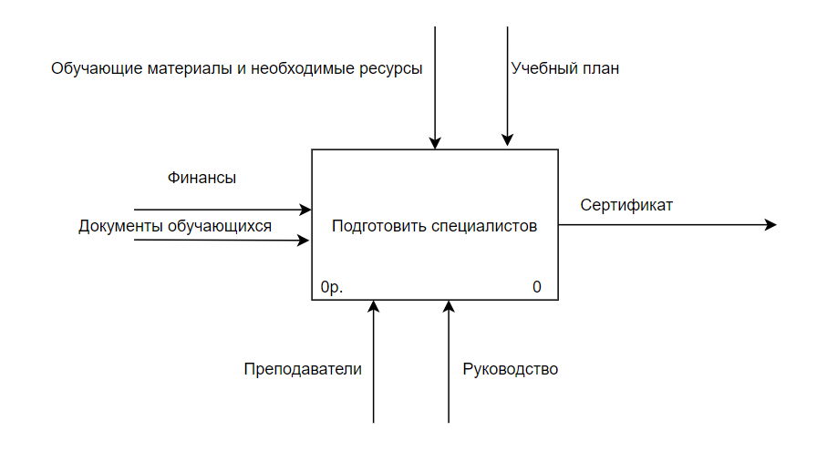

Рисунок 1 – Контекстная диаграмма процесса «Подготовить специалистов».

На рисунке 2 изображена диаграмма декомпозиции бизнес-процесса «Подготовить специалистов».

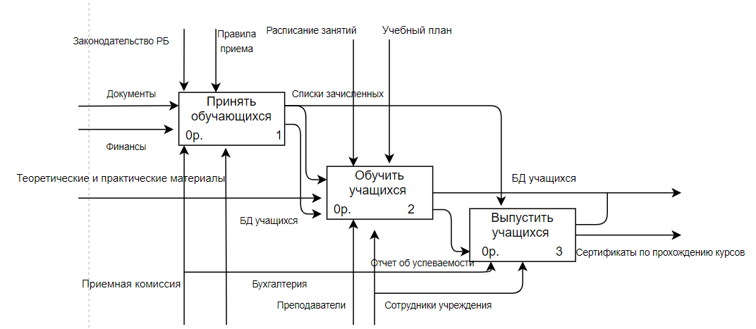

Рисунок 2 – Диаграмма декомпозиции бизнес-процесса «Подготовить специалистов»

Вывод: Создали функциональную модель системы в нотации IDEF0.